[**扬升技术站**](https://keylonta.code.blog/)

* [卡萨拉一阶](https://keylonta.code.blog/category/%e5%8d%a1%e8%90%a8%e6%8b%89%e4%b8%80%e9%98%b6/)
* [卡萨拉二阶](https://keylonta.code.blog/category/%e5%8d%a1%e8%90%a8%e6%8b%89%e4%ba%8c%e9%98%b6/)
* [神圣颂歌Psonn](https://keylonta.code.blog/category/%e7%a5%9e%e5%9c%a3%e9%a2%82%e6%ad%8cpsonn/)
* [维卡代码Veca](https://keylonta.code.blog/category/%e7%bb%b4%e5%8d%a1%e4%bb%a3%e7%a0%81veca/)
* [摩努技术Manu](https://keylonta.code.blog/category/%e6%91%a9%e5%8a%aa%e6%8a%80%e6%9c%afmanu/)
* [场域技术Field](https://keylonta.code.blog/category/%e5%9c%ba%e5%9f%9f%e6%8a%80%e6%9c%affield/)
* [火焰体技术](https://keylonta.code.blog/category/%e7%81%ab%e7%84%b0%e4%bd%93%e6%8a%80%e6%9c%af/)
* [博客列表](https://keylonta.code.blog/%e5%8d%9a%e5%ae%a2/)
* [主页](https://keylonta.code.blog/)
* [星际图书馆](http://mceo.news.blog/)
* [More](https://keylonta.code.blog/2022/06/01/%e5%8d%a1%e8%90%a8%e6%8b%89%e6%8a%80%e6%9c%af2%ef%bc%9a%e7%8e%9b%e5%93%88%e6%8b%89%e5%b0%81%e5%8d%b0%e5%92%8c%e6%b6%b2%e6%80%81%e5%85%89%e5%87%80%e5%8c%96/)

[1 6月 202212 9月 2022](https://keylonta.code.blog/2022/06/01/%e5%8d%a1%e8%90%a8%e6%8b%89%e6%8a%80%e6%9c%af2%ef%bc%9a%e7%8e%9b%e5%93%88%e6%8b%89%e5%b0%81%e5%8d%b0%e5%92%8c%e6%b6%b2%e6%80%81%e5%85%89%e5%87%80%e5%8c%96/) 作者 [桃乐丝](https://keylonta.code.blog/author/sashavatar/)

**卡萨拉技术2：玛哈拉封印和液态光净化**

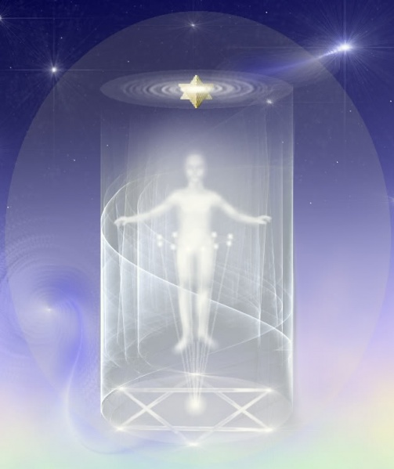

译自《卡萨拉生物灵性疗愈体系一阶》

《Kathara Level-1 Bio-spiritual Healing System》

MCEO自由教学系列©Ashayana Deane

**技术#2 ：玛哈拉封印和液态光净化**

1、闭上你的眼睛，想象一个六角大卫星的平面图像（二维线条画），由白色光组成的梅尔卡巴星，位于额头内侧的第六脉轮。（如果你还不能产生内在的可视化，只需想象这个符号就在那里）。继续观想或想象白色梅尔卡巴星的图像，移动到你内在视野的左边。观想/想象另一个梅尔卡巴星的图像，由暗银光组成，位于你内在视野的中心。观察或想象你内在视野中的两个梅尔卡巴星，然后缓慢地移动图像朝向彼此，直到它们合并成一个梅尔卡巴星符号，由淡银光组成。(**淡银色的双梅尔卡巴星符号被称为圣师**HIEROPHANT–它是控制玛哈拉护盾上相位锁释放的标量波模板。)

2、在脑海中清晰地观想/想象圣师符号，然后把注意力转移到你的呼吸声。做几次缓慢地深呼吸。在下一次呼气时，利用呼吸的推力，将”圣师”从第六脉轮的位置有力地推下去，穿过中央身体电流，进入地球的核心。再做几次缓慢地呼吸，同时观想/想象圣师符号位于地心。现在想象圣师开始在地心旋转，暗银色的梅尔卡巴星和白色的梅尔卡巴星向相反方向旋转。逐渐加快圣师旋转的速度，直到它”呈现自己的生命”，突然”弹出并膨胀”，形成一个淡银色光球，在地心旋转着….

3、观察在地心旋转的淡银色光球，然后观想/想象从圣师光球中，出现一个水平旋转的、巨型淡银色圆盘，形成一个巨大的淡银色发光盘，贯穿着整个地球旋转，并向外延伸到大气层中，就像一个旋转的水平面。

这个水平的圆盘平面，在地球上延伸，代表了行星形态发生场的玛哈拉护盾，或玛哈拉-霍瓦体–由来自10、11、12维度的频率组成的预物质液态光标量栅格（被称为Aramatena护盾）。使用圣师波模板，你现在已经激活了行星玛哈拉护盾，打开行星**生物馈送界面系统**进入你的生物能量场。这是打开你个人的卡萨拉网格和形态发生场进入行星卡萨拉网格和形态发生场中，使你能够从行星场中吸取无限的能量供应。你的个人形态发生场能容纳多少，你就能吸引多少。随着这个练习的重复，你卡萨拉网格的能量容纳能力会逐渐增加，使你能够持续地扩大能量供应，用于治疗和新生。

4、继续觉察行星玛哈拉护盾贯穿整个地球体在水平面上旋转，同时将你的注意力回到在地心旋转的银色圣师球体上。（现在你将用圣师光球去激活你个人的玛哈拉护盾，并在你的生物能量场内释放第12维光柱）。做几次缓慢地深呼吸，同时观想圣师球体在地心旋转。在下一次吸气时，随着吸气将圣师球体从地心拉上来，形成一条6英寸（15厘米）粗的淡银绳，拖动在圣师后面。银绳的一端仍然扎根于地心，另一端连接着圣师球体，并跟随它运动，一直上升到脚下6英寸处的第12脉轮。想象第12脉轮是一个透明小圆盘，直径大约3英寸，位于脚下6英寸处。在第12脉轮中心停止圣师的移动，想象球体开始旋转，随着圣师在其中心旋转，观想第12脉轮圆盘的直径扩张到6英寸。当圣师在第12脉轮中心旋转时，做几次缓慢而深长的呼吸。

5、在下一次吸气时，将圣师球体从第12脉轮向上拉，通过中央身体电流，上升到头顶36英寸（91厘米）处的第14脉轮。随着圣师球体的上升，观想6英寸粗的银绳向上穿过第12脉轮，再穿过中央身体电流，沿着圣师球体的路径上升到第14脉轮。将银绳想象成一束长而粗的淡银色光线，从地心开始运行，穿过你的身体，从头顶出来，连接至头顶上方36英寸处的第14脉轮。做几次缓慢而深长的呼吸，同时想象你能感觉到这股巨大、清澈、纯净的能量流在你身体中央运行的感觉。

6、在下一次呼气时，推动旋转的圣师球体向下，穿过中央身体电流，同时保留淡银绳的上端连接着头顶36英寸处的第14脉轮。向下移动圣师球体，穿过脚下6英寸处的第12脉轮，并在12脉轮下方6英寸处停止圣师（移动）；这个位置在脚下12英寸处。这是身体形态发生场内玛哈拉护盾的位置。缓慢地呼吸，想象圣师在脚下12英寸处逐渐加速旋转，直到圣师 “呈现自己的生命”，突然”弹出并膨胀”，形成一个扩张的、水平的淡银色光盘，在脚下12英寸处旋转。感觉脚下的圆盘是一个直径3码（2.7米）的圆形平台。

7、回想淡银光的巨型水平圆盘在地球身体中旋转的画面—这是行星玛哈拉护盾。想象较大的淡银色平台圆盘在你脚下12英寸处旋转的感觉–这是你个人的玛哈拉护盾。缓慢而深长地呼吸，同时观想/想象大量纯净、凉爽的淡银色能量从行星玛哈拉护盾涌上来，通过淡银绳进入你脚下12英寸处的个人玛哈拉护盾。当这种能量运行时边呼吸，去注满你的玛哈拉护盾至其能量容积。当你的玛哈拉护盾接收完它所能容纳的淡银色能量时，它将”呈现自己的生命”，突然向上”弹出并膨胀”，成为一个振荡的淡银色光柱，环绕并弥漫着整个身体，这根光管延伸到身体外约18英寸（46厘米），并从地心运行至头顶36英寸处的第14脉轮。感受你现实的身体被包裹在凉爽、清新的淡银色振荡光柱中。做几次缓慢深长地呼吸，想象来自光柱的能量通过你所有的身体细胞散发出来。现在你的生物能量场被密封了，这个11/12维度频率的保护屏障，即玛哈拉封印。

8、当淡银色光柱围绕你振荡时，将你的注意力放在地心的第13脉轮，从地心吸入最后一束淡银光火花，通过淡银绳将火花往上拉，进入卡萨拉网格的主要垂直通道，并进入第四心轮的中心。缓慢而轻松地呼吸，同时观想银色火花的能量辐射到整个嵌体的12树卡萨拉网格，使它充满淡银色的光。当卡萨拉网格达到它的能量容积时，第12脉轮将自动收缩，以减少来自地心的银光流。随着第12脉轮的收缩，行星玛哈拉护盾停止旋转，停止通过银绳传输能量，使银绳回到休眠状态。玛哈拉封印淡银光柱将在你的生物能量场中停留1-3小时。经过3个月的时间，每天频繁持续地练习这个过程，玛哈拉封印将在生物能量场中自我维持12-14小时。

使用这个技术可以让治疗师通过玛哈拉输注过程（技术4）在其他人身上激活玛哈拉护盾和封印，同时治疗师的光柱保持活跃。循序渐进地使用玛哈拉封印和运行液态光，会创造一个互惠互利、重新排序和重新排列的卡萨拉网格全息模板—以及建立在它之上的所有微妙能量和物理系统。较低层的霍瓦体逐渐被清理，并与最初完美的预物质液态光玛哈拉霍瓦体校准，身体和基因代码逐渐扩张，以承载更高维度的意识觉知。

**技术#2 (浓缩版): 玛哈拉封印和液态光净化**

符号速记法用来帮助记忆该技术的主要步骤：

1、银色圣师星位于第6脉轮。

2、呼气-圣师星从第6轮到达地心–在地心旋转圣师星–直到它在地心弹出圣师银球。

3、圣师球在地心旋转，直到出现地球护盾的银盘。

4、吸气- 圣师球从地心上升到第12脉轮，从地心拖着银绳。

5、吸气- 圣师球从第12脉轮上升到第14脉轮，拖着银绳。

6、呼气– 圣师球从14脉轮下移到个人玛哈拉护盾，在脚下12英寸处，旋转圣师球，直到个人护盾弹出，变成银色圆盘平面。

7、通过银绳从地球护盾牵引能量进入个人护盾，直到个人护盾被填满并弹出，成为垂直的银光柱环绕着身体。

8、吸气-从地心的13脉轮吸取银光火花，进入卡萨拉网格的主要垂直通道，然后到第4脉轮；从第4脉轮传输火花的能量，去注满12树卡萨拉网格。当12树网格注满时，第12脉轮自动关闭。

**技术#2B / 卡萨拉技术#6/场域技术#1**

**玛哈拉快速封印**

《Dance for Handbook》

1、在这个练习中，使用银色6、12、24或48角星、Reuche或Eckasha神种符号作为圣师符号。

2、开始放慢你的呼吸，同时观想或想象圣师在大脑中心的松果体上。想象圣师被一个淡蓝色的球体包围着。

(淡蓝色球体作为一个缓冲器，为你准备好接收使用圣师相关的频率；它为你储存能量，直到你的身体能够承受。如果你能处理它，能量就会穿过蓝色球体）

3、吸气，就好像你要抓住位于松果体的导师，在呼气时，将导师一直向下移动到地心的第13脉轮。聆听或感受圣师撞击行星护盾的声音，花一点时间来感受……

4、现在吸气，用呼吸将圣师拉到你脚下12英寸（30厘米）的个人玛哈拉护盾。当圣师向上移动时，在其身后留下一条直径4英寸的淡银色玛哈拉频率的粗线。这条粗线连接着行星玛哈拉护盾和你自己的个人玛哈拉护盾。现在呼气，同时感觉或看着圣师向外扩张成一个大球体。感受或观看你的玛哈拉护盾弹出，形成一个直径4英尺（1.2米）的淡银色旋转圆盘，上面有一层淡蓝色的涂层。

5、将你的注意力集中到你个人玛哈拉护盾的中心。吸气，用呼吸将导师向上拉到第四脉轮（心轮）。呼气，将圣师的频率扩展到第四脉轮。

6、吸气，用呼吸抓住圣师……然后在呼气时，将圣师从第4脉轮向上推到第14脉轮，在头顶上方36英寸（91厘米）。想象圣师以顺时针方向旋转，在第14脉轮，旋转一会……同时感觉或观察你周围的能量，距离你的身体只有几英寸远……

7、现在，把你的注意力带回到你个人的玛哈拉护盾，在你脚下12英寸……做几次放松的呼吸……然后深深地吸气，用吸气将淡银和淡蓝色能量从玛哈拉护盾向上拉，就好像你正在向上拉起玛哈拉频率的”鞘”。拉动这个淡银色电流的”鞘”，内衬着淡蓝色能量，向上……并将它固定在第14脉轮上，在你头顶上方36英寸处。（这个过程给你一个快速封印）

8、现在把你的注意力集中在淡银色玛哈拉频率4英寸粗线上，在行星玛哈拉护盾和你个人玛哈拉护盾之间运行….开始通过4英寸粗的淡银绳从地球核心吸引玛哈拉电流，一路向上进入第四心轮。呼气时，扩展这个频率进入第四脉轮。再重复几次….在第四脉轮内形成一个淡银色的玛哈拉电流球。注意，淡银绳在每次吸气时会变粗，扩大到直径约8英寸（20厘米）……可能开始感觉到它像你身体周围和体内的一层”皮肤”……这是在用玛哈拉频率加载你的星光场。

9、现在把你的注意力转移到第四脉轮内的淡银球。吸气，用呼吸牵引淡银球，从第四脉轮上升到头顶36英寸的第十四脉轮。当你这样做时，去感受玛哈拉频率鞘包裹着你的身体和以太体，当它用玛哈拉频率给你的身体和以太体充电使其饱和时，去感受这个玛哈拉/克里斯托皮肤的宁静和全知本性。

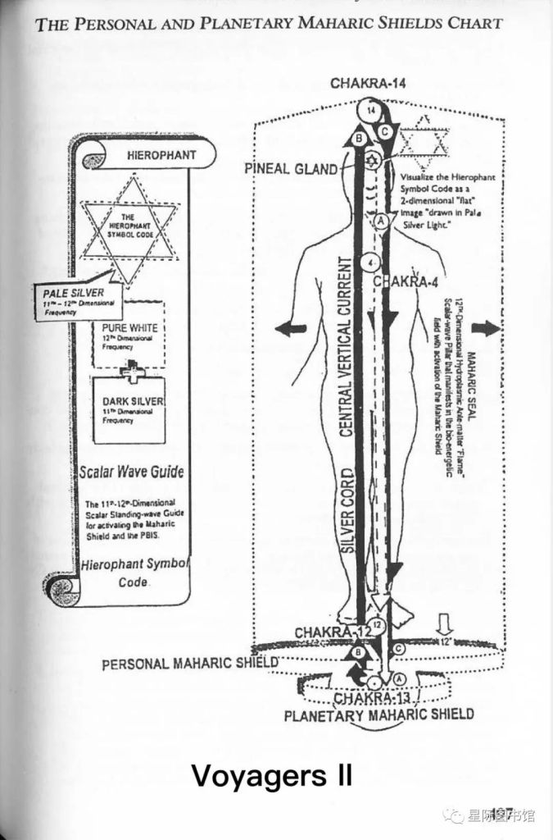

Ashayana: 圣师（HIEROPHANT）符号代码以淡银色梅尔卡巴星的形式出现，一个六角形的“大卫之星”，它代表宇宙卡萨拉栅格第11和12维度层面的电音程序。被人类心灵感知为淡银色的频率波谱，代表了第11维主要频率段的暗银色波谱，与第12维主要频率段的纯白色波谱，结合的电音程序。使用圣师符号波导来引导频率和电音指令通过卡萨拉晶格层，在个人卡萨拉晶格层中创建一个第11和12维频率的标量驻波模式，这些频率中存储着健康印记的原始电音指令。

人们可以很容易地保护自己，不受这些看似复杂的光明会和堕落天使入侵者ET计划的影响，只需持续和频繁地使用玛哈拉封印技术 (见《远航者》496页) 。玛哈拉封印可以手动激活人类和光明会混血DNA模板中的天然D-12频率次谐波，在个人生物场、DNA和意识中创造一个有机的、临时的D12″频率封印”。这个频率封印将清除星光体标签，防止进一步被标记，并阻止RIT大师的生物场/星光体附身和DNA粘合。我们对这些技术的存在缺乏认识，也不知道如何轻松地保护自己免受它们的影响，这是这些势力能够影响我们的唯一原因。如果你通过学习生物能量产生有机的D12次谐波，通过纳秒激活你DNA模板和生物场的休眠部分，你就不需要外部设备如“超光速粒子场拦截器” (Tachyon Field Interceptors)来保护你免受地球当前环境的伤害。还有许多其他的自然保护手段，如果与玛哈拉封印一起使用，将增强个人对这种破坏性“无形波场”的免疫力。

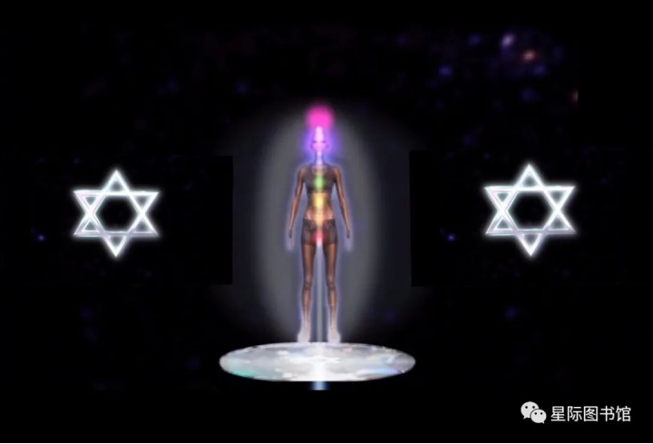

Lisa：这个冥想技术是第十二维护盾。它可以成为你日常防护过程中非常重要的一部分。我发现这个技巧非常有帮助，它创造一个神圣的光盾来保护你的能量场。D12护盾是为了让你的身体准备接受和持有不断增加的更高频能量流。这将有助于调和你的个人能量和环境能量，并放大所有灵性活动的成果。最重要的是，D12护盾将帮助你触发DNA模板的激活，并逐步激活你的十二维度蓝图体和全部12股DNA系统。经常使用D12护盾，将帮助你清除业力或其他印记，否则它们将阻碍特定DNA模板的激活。 当你准备好接受和持有不断增加的更高频率流时，它协助你实现意识的扩张。

这个技术创造一个神圣的光盾来保护你的能量场，我们将使用这个技术中的光符号代码。这个光符号代码是一个淡银色的六角星即梅尔卡巴星。当你习惯了这个技巧后，你会发现自己观想光符号代码的能力会增加。如果你在观想符号上有困难，只需要意念符号就在那里。在这种情况下，视觉化和想象力在体验这些技巧时同样有效和强大。



译者：这个冥想练习是MCEO自由教学的最基础技术，Ashayana称其为摩诃罗封印，音译为玛哈拉封印(Maharic Seal)。Lisa称其为第12维度护盾(D12 Shield)，D12护盾冥想技术即玛哈拉快速封印。这个护盾的底部圆盘直径大约1.2米，位于脚下30厘米的位置。在中国古代神仙画像中经常看到菩萨们腾云驾雾，这个“圆盘”就是诸如观音菩萨脚下的“仙云”，也是传说中**达摩祖师所创的“金钟罩”**。这个技术是所有KS技术的入门基础，练好这个技术后方可进阶其他技术，它可以用来保护气场和能量场、清除星光体标签、阻挡幽灵附体、防止以太攻击等等。

**分享到：**

* [Twitter](https://keylonta.code.blog/2022/06/01/%e5%8d%a1%e8%90%a8%e6%8b%89%e6%8a%80%e6%9c%af2%ef%bc%9a%e7%8e%9b%e5%93%88%e6%8b%89%e5%b0%81%e5%8d%b0%e5%92%8c%e6%b6%b2%e6%80%81%e5%85%89%e5%87%80%e5%8c%96/?share=twitter)
* [Facebook](https://keylonta.code.blog/2022/06/01/%e5%8d%a1%e8%90%a8%e6%8b%89%e6%8a%80%e6%9c%af2%ef%bc%9a%e7%8e%9b%e5%93%88%e6%8b%89%e5%b0%81%e5%8d%b0%e5%92%8c%e6%b6%b2%e6%80%81%e5%85%89%e5%87%80%e5%8c%96/?share=facebook)

**赞过：**

赞 正在加载……

Posted in [卡萨拉一阶](https://keylonta.code.blog/category/%e5%8d%a1%e8%90%a8%e6%8b%89%e4%b8%80%e9%98%b6/)、[场域技术Field](https://keylonta.code.blog/category/%e5%9c%ba%e5%9f%9f%e6%8a%80%e6%9c%affield/)

**文章导航**

[下一步 卡萨拉技术1：唤醒导师-提升第六第七感](https://keylonta.code.blog/2022/06/07/%e5%8d%a1%e8%90%a8%e6%8b%89%e6%8a%80%e6%9c%af1%ef%bc%9a%e5%94%a4%e9%86%92%e5%af%bc%e5%b8%88%e3%80%81%e6%8f%90%e5%8d%87%e7%ac%ac%e5%85%ad%e7%ac%ac%e4%b8%83%e6%84%9f/)

**“卡萨拉技术2：玛哈拉封印和液态光净化”的一个响应**

1. Pingback： [卡萨拉技术8：梅尔卡巴敬礼-激活光体载具 – 扬升技术站](https://keylonta.code.blog/2022/07/03/%e5%8d%a1%e8%90%a8%e6%8b%89%e6%8a%80%e6%9c%af8%ef%bc%9a%e6%a2%85%e5%b0%94%e5%8d%a1%e5%b7%b4%e6%95%ac%e7%a4%bc-%e6%bf%80%e6%b4%bb%e5%85%89%e4%bd%93%e8%bd%bd%e5%85%25b)
2. Pingback： [摩努技术4：高阶维卡代码-清除耶和华封印 – 扬升技术站](https://keylonta.code.blog/2022/06/30/%e6%91%a9%e5%8a%aa%e6%8a%80%e6%9c%af4%ef%bc%9a%e9%ab%98%e9%98%b6%e7%bb%b4%e5%8d%a1%e4%bb%a3%e7%a0%81-%e6%b8%85%e9%99%a4%e8%80%b6%e5%92%8c%e5%8d%8e%e5%b0%81%e5%8d%25b)
3. Pingback： [卡萨拉技术8：梅尔卡巴敬礼-激活光体载具 – 扬升技术站](https://keylonta.code.blog/2022/07/03/%e5%8d%a1%e8%90%a8%e6%8b%89%e6%8a%80%e6%9c%af8%ef%bc%9a%e6%a2%85%e5%b0%94%e5%8d%a1%e5%b7%b4%e6%95%ac%e7%a4%bc-%e6%bf%80%e6%b4%bb%e5%85%89%e4%bd%93%e8%bd%bd%e5%85%25b)